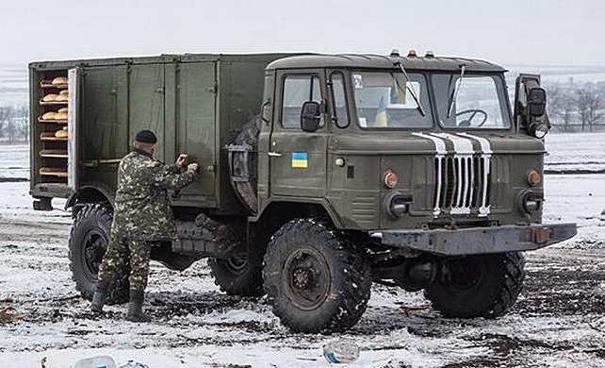
02-461 АФХ-66 автомобиль-фургон хлебный для перевозки хлебобулочных изделий в плохих дорожных условиях на шасси ГАЗ-66-11 4х4, полезная нагрузка 1.473 тн, сухой вес 3.86 тн, полный вес 5.735 тн, ЗМЗ-66-06 120 лс, 90 км/час, г. Брянск 1975/85-96 г.
Войсковой автомобиль-фургон, теплоизолированный, с низкопрофильным кузовом для перевозки хлеба и хлебобулочных изделий в плохих дорожных условиях.
Принят на вооружение в 1976 г. Производился военным заводом № 111 г. Брянск с 1975 г и монтировался на шасси ГАЗ-66-01 или 66-11. По общей конструкции был идентичен фургонам на шасси ГАЗ-53А. С правой стороны фургона четыре одностворчатые двери с внешними запорными механизмами. Вентиляция кузова осуществляется через вентиляционные люки, расположенные в передней и задней стенках кузова.
Техническая характеристика:
База монтажа ГАЗ-66-01/ГАЗ-66-11
Полезная нагрузка (кг) 1 473
Погрузочная высота (мм):
Максимальная 2 005
Минимальная 1 180
Конструкция кузова: смешанная (каркас деревянный, обшивка металлическая)
Габаритные размеры кузова (мм): Длинна 3 445, Ширина 2 150, Высота 1 592
Масса кузова (кг):
Без лотков 812
С лотками 1 060
Лотки: Количество 92, Материал сосна, Общая масса лотков (кг) 248
Габаритные размеры фургона (мм): Длинна 5 695, Ширина 2 250, Высота 2 440
Масса сухая (кг) 3 860

Автомобиль ГАЗ-66-11 4x4.1
Выпускается Горьковским автозаводом с 1985 г. Кузов - металлическая платформа армейского тина с откидным задним бортом, продольными откидными сиденьями, боковыми и передней съемными решетками,- предусмотрена установка дуг и тента. Кабина - двухместная, расположена над двигателем, откидывается вперед, оборудована местами крепления ремней безопасности и спальным местом. Сиденье водителя регулируется по длине и углу наклона спинки. Ранее выпускался автомобиль ГАЗ-66-01 (1964-1985 гг.). Основной прицеп - ГКБ-8302 (армейский).
Модификации автомобиля:
- ГАЗ-66-12 - с лебедкой: ГАЗ-66-14 - с экранированным электрооборудованием;
- ГАЗ-66-15 - с экранированным электрооборудованием и лебедкой; экспортные: ГАЗ-66-81 для стран с умеренным климатом; ГАЗ-66-61 для стран с тропическим климатом;
- шасси ГАЗ-66-11 для специализированных автомобилей.
Грузоподъемность, кг 2000
Снаряженная масса (без лебедки), кг 3440
В том числе:
на переднюю ось 2125
на заднюю ось 1315
Полная масса (с дополнительным снаряжением), кг 5770
В том числе:
на переднюю ось "2715
на заднюю ось 3055
Допустимая масса прицепа, кг 2000
Макс, скорость автомобиля, км/ч 90
То же, автопоезда 80
Минимальная устойчивая скорость, км/ч 3
Время разгона автомобиля до 60 км/ч, с 30
Макс. преодолеваемый подъем автомобилем, град 31
То же, автопоездом 20
Тормозной путь автомобиля с 50 км/ч, м 25
То же, автопоезда 26,5
Контрольный расход топлива автомобиля при скорости 60 км/ч,
л/100 км , 20
Выбег автомобиля с 50 км/ч, м 500
Глубина преодолеваемого брода с твердым дном при номинальном
давлении воздуха в шинах, 1,0
Радиус поворота, м:
по внешнему колесу 9,5
габаритный 10,0
Двигатель. Мод. ЗМЗ-66-06, оборудованный компрессором для подкачки шин и привода тормозов прицепа. Тип - 4-тактный, карбюраторный, бензиновый.
Число и расположение цилиндров - 8, V-образное.
Диаметр цилиндров, мм - 92. Ход поршня, мм - 80. Рабочий объем, л - 4,25.
Степень сжатия - 7,6.
Номинальная мощность (с ограничителем) при 3200 об/мин., кВт (л. с.) - 92 (120/125).
Максимальный крутящий момент при 2000-2500 об/мин., даН*м (кгс*м) - 294 (30).
Порядок работы цилиндров - 1-5-4-2-6-3-7-8.
Направление вращения коленчатого вала - Правое.
Подогрев рабочей смеси - Жидкостной.
Система смазки - Комбинированная.
Охлаждение - Жидкостное, принудительное, с центробежным насосом. В системе охлаждения имеется термостат.
Карбюратор - К-135, двухкамерный, балансированный, с падающим потоком.
Ограничитель частоты вращения - Пневмоцентробежного типа.
Трансмиссия. Раздаточная коробка - двухступенчатая, передаточные числа: 1-1,982; И-1,0, управление раздаточной коробкой - двумя рычагами. Отбор мощности от раздаточной коробки - до 29,4 кВт (40 л.с.). Карданная передача состоит из трех карданных валов. Главная передача ведущих мостов '- гипоидная, передаточное число - 6,83, дифференциал - кулачкового типа. Поворотные кулаки имеют шарниры равных угловых скоростей.
Колеса и шины. Колеса -дисковые 8.00СУ-18 с разъемным ободом. Крепление на 6 шпильках. Шины - с регулируемым давлением воздуха 12,00-18 (320-457), мод. К-70. Номинальное давление воздуха в шинах передних и задних колес - 2,8 кгс/см², минимальное - 0,5 кгс/см². Число колес 4+1.
Подвеска. Зависимая: передняя и задняя на полуэллиптических рессорах с амортизаторами, концы коренных листов установлены в резиновых подушках опорных кронштейнов.
Тормоза. Рабочая тормозная система - с барабанными механизмами (диаметр 380 мм, ширина накладок - 80 мм), двухконтурным гидравлическим приводом (раздельным по осям) с гидровакуумным усилителем в каждом контуре, оборудована двухпроводным пневмовыводом для тормозов прицепа. Стояночный тормоз - трансмиссионный, барабанный (диаметр 220 мм, ширина накладок 60 мм), установлен на раздаточной коробке, привод - механический. Запасной тормоз - каждый контур рабочей тормозной системы.
Рулевое управление. Рулевой механизм - глобоидальный червяк с трехгребневым роликом, передаточное число - 21,3. Имеется разнесенный гидравлический усилитель.
Электрооборудование. Напряжение 12 В, ак.батарея 6СТ-75ЭМ, 6СТ-75ЭР, 6СТ-75ТМ или 6СТ-75ТР, генератор Г287, регулятор напряжения РР132А, стартер СТ230-А1, коммутатор зажигания 13.3734-01, добавочный резистор - 14.3729, аварийный вибратор 5 1.374 7,

